ГАУ ДО ИО «Центр развития дополнительного образования»
Дорогие ребята!
Предлагаем вашему вниманию идеи и полезные советы по работе
с ФОАМИРАНОМ

УКРАШЕНИЯ ДЛЯ БУДНЕЙ И ПРАЗДНИКОВ
автор: Сизова Д.А.

Предлагаем познакомиться с современным декоративным материалом под названием «ФОАМИРАН», из которого можно изготовить разнообразные поделки, аксессуары, украшения, бижутерию, атрибуты для праздника и даже предметы интерьера.

Желаем успехов!

Изделия из фоамирана: идеи и полезные советы
Современный мир рукоделия богат разнообразием материалов для изготовления качественных поделок. Одну из лидирующих позиций в этой сфере занимает фоамиран. С ним легко работать, а изделия из фоамирана, сделанные своими руками, надолго сохранят первозданный вид.
Фоамиран – искусственный материал с эластичной, нежной структурой. Он широко используется в сфере рукоделия для изготовления различных творческих поделок. Другие названия материала – «резиновая бумага», «искусственная замша». Он эластичный, подобный замше. На самом деле фоамиран – вспененная резина, которая при нагревании изменяет форму. Самые известные производители – Китай, Иран. Более качественный, тонкий вариант выпускают иранские предприятия. Разнообразие оттенков, возможность изменять тон – дополнительные преимущества в пользу выбора фоамирана.
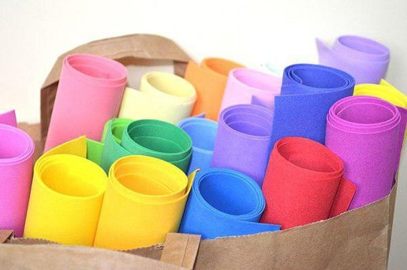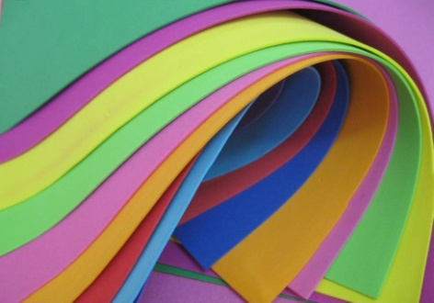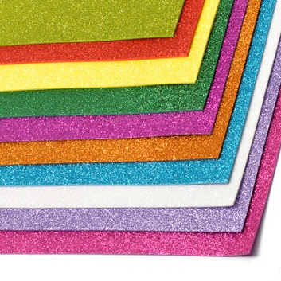
Полезные советы
Фоамиран применяется во многих сферах. Во время работы с ним необходимо соблюдать ряд несложных правил – они помогут создать качественное изделие:
1.Применение красок. Несмотря на богатую цветовую палитру, иногда возникает необходимость в дополнительном оттенке. Лучше всего использовать пастельные, акриловые краски. Фоамиран поддается окрашиванию гуашью, акварелью, цветными мелками, блестками. Следует помнить, что после изменения цвета поделка становится одноразовой. Ее невозможно помыть от пыли – краски потекут.
2.Соединение частей. Обычным ПВА, клеящим карандашом изделие из фоамирана не закрепить. Для этой цели приобретают «Момент», специальный пистолет.
3.Высыхание клея. Скрепленным частям необходимо дать время для высыхания. После использования клея следует оставить изделие ориентировочно на сутки. Только после этого продолжать работу.
4. Аналогичный вариант скрепления аппликаций — сшивание их иголкой с ниткой. Аккуратные стежки по прочности нисколько не уступают клею.
Разные цветы из фоамирана своими руками:
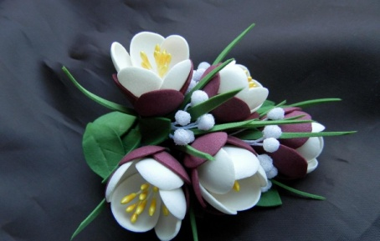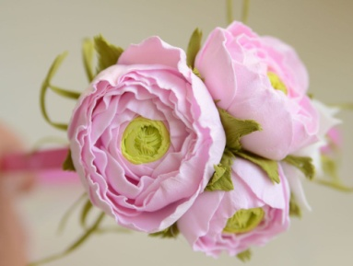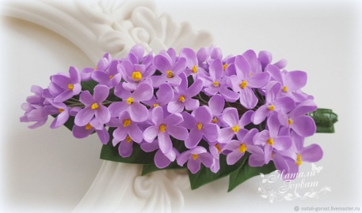
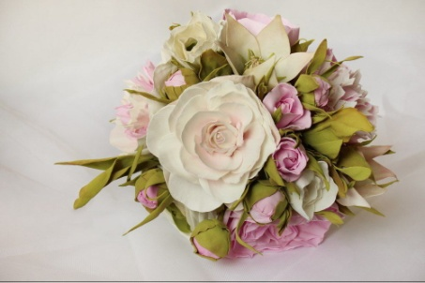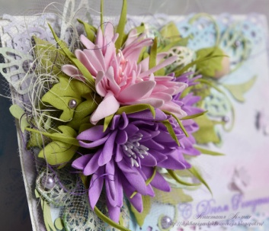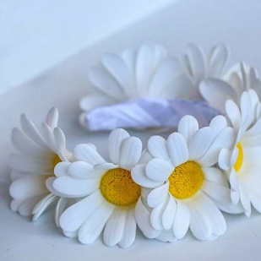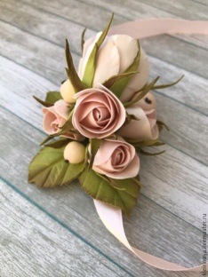
Способы использования фоамирана:
- Свадебный букет:
Оригинальный свадебный букет – мечта любой невесты. Сделать его своими руками – несложная задача. Главным помощником станет разноцветный фоамиран.
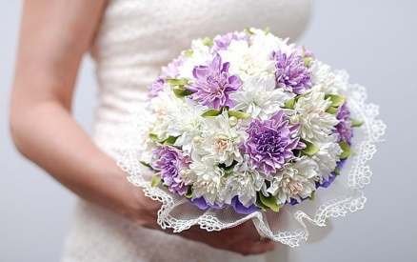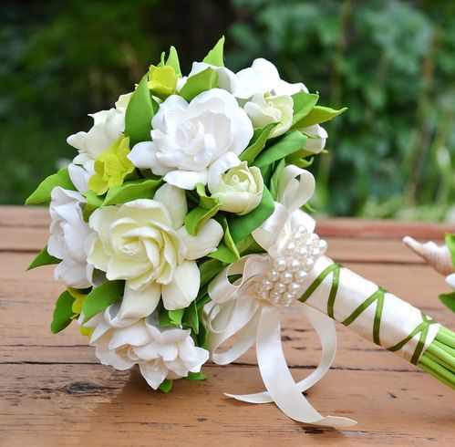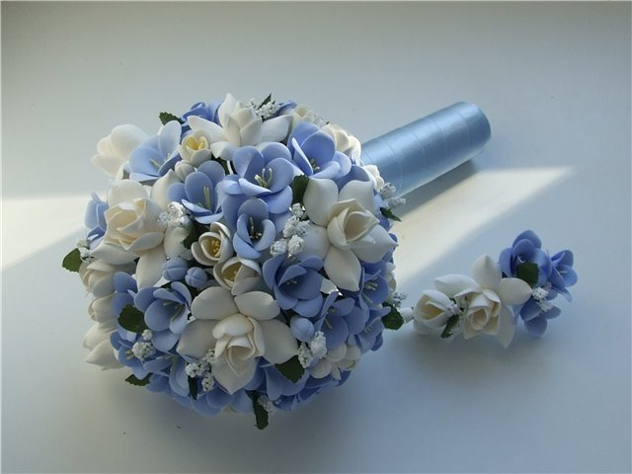
- Цветы в горшке, корзине:
Каждый фоамирановый цветок можно дополнить симпатичным горшком. Это придаст композиции более завершенный вид.
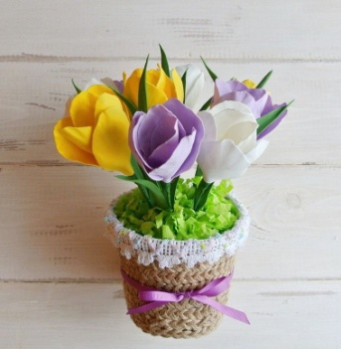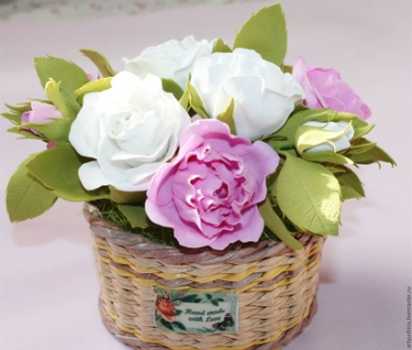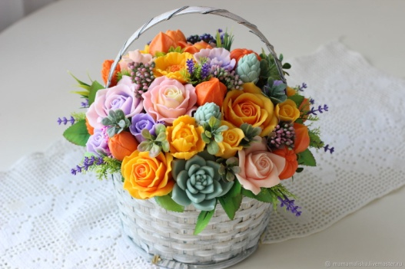
- Интерьерные цветы :
Изделия из фоамирана широко используются при оформлении интерьера различных помещений. Искусственные интерьерные композиции отлично разнообразят любой дизайн.
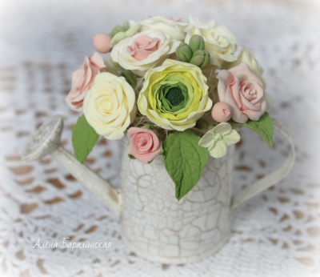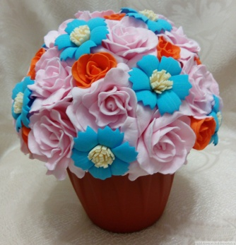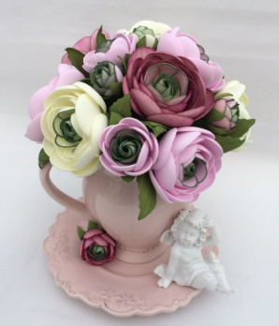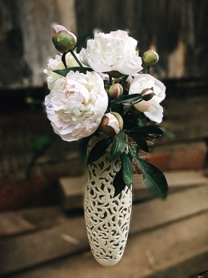

- Предметы интерьера, декорированные цветами из фоамирана:
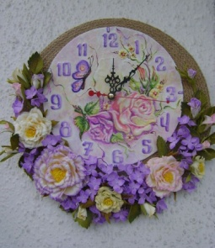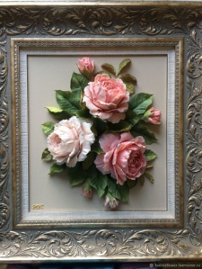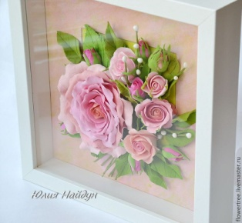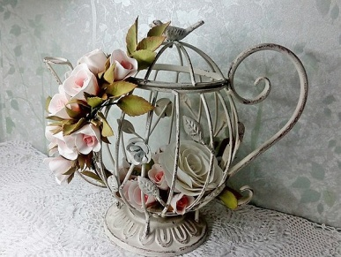
- Предметы интерьера из фоамирановых цветов:
Большие цветы из фоамирана изготавливаются по аналогии со стандартными вариантами. Следует только увеличить масштаб, количество листов материала. Цветы выполняют для украшения свадебных залов, арок, оформления студий для фотосъемки, помещений для проведения мероприятий.
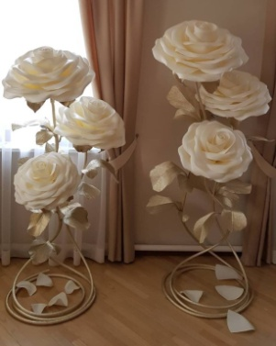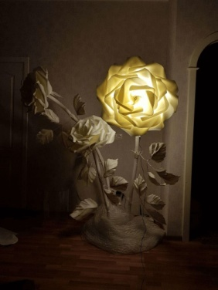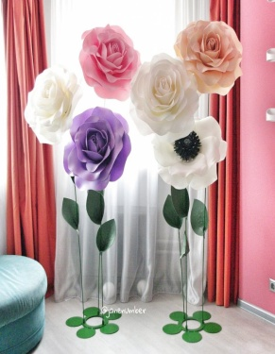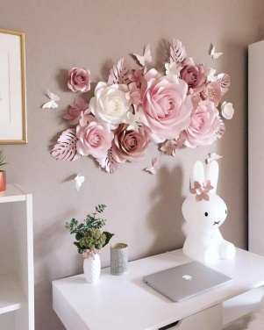
- Украшения для волос, одежды, обуви:
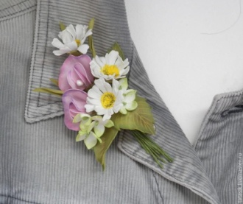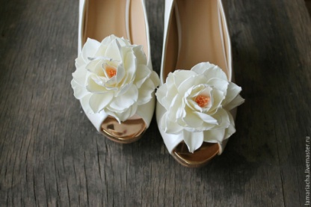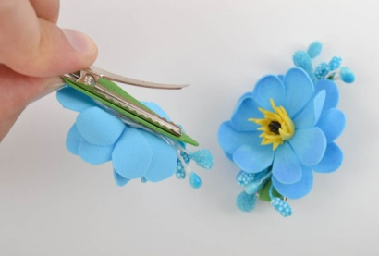
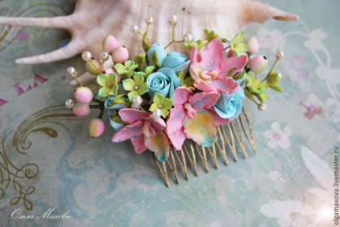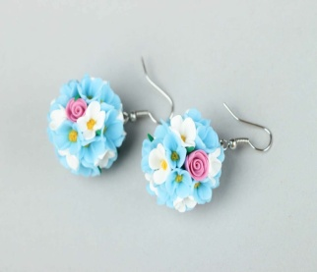
- Панно:
Панно, картины из фоамирана станут изюминкой интерьера, послужат отличным подарком. Перед началом изготовления следует определиться с изображением, общим стилем. Это могут быть пейзажи, цветочные композиции, натюрморты.
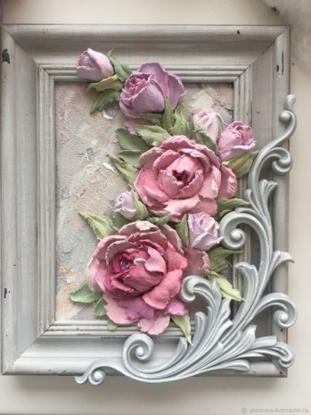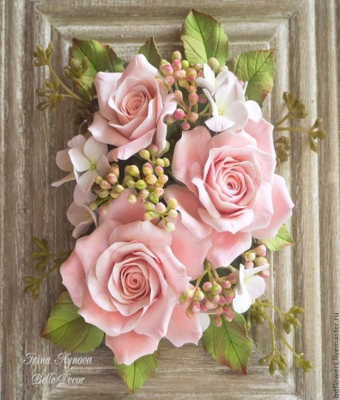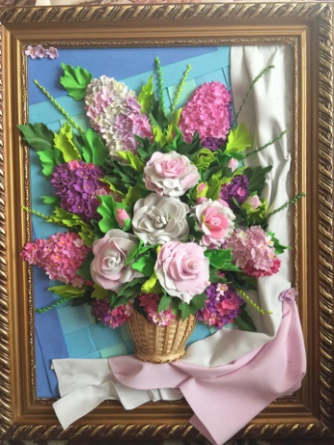
- Поделки из фоамирана:
Открытки, ягоды, игрушки, атрибуты для праздника.
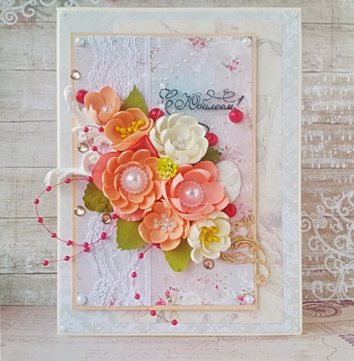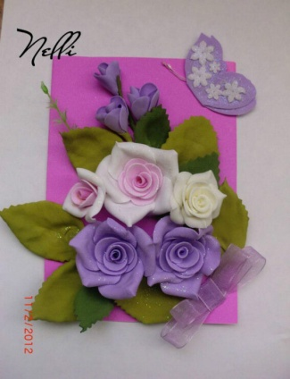
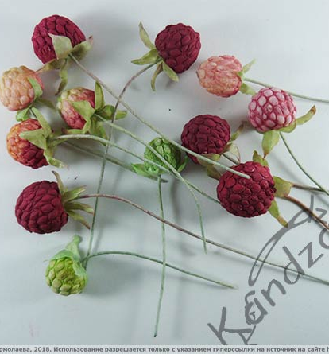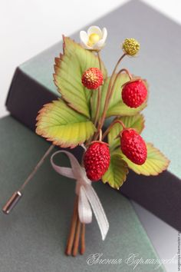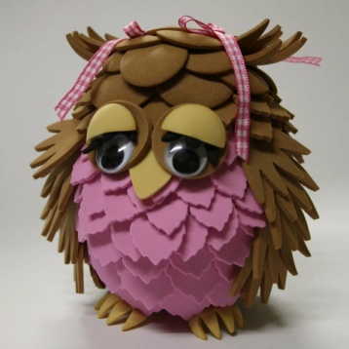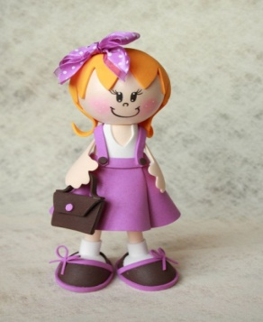
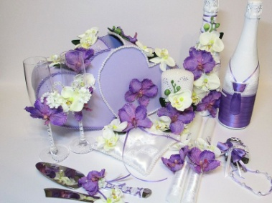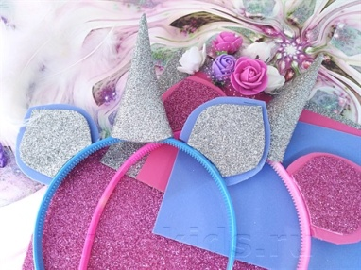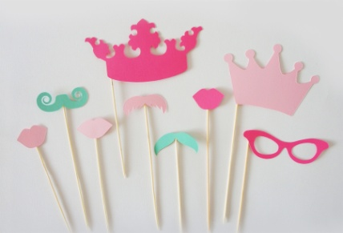
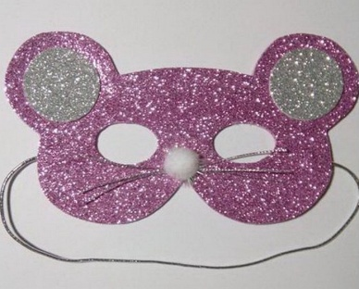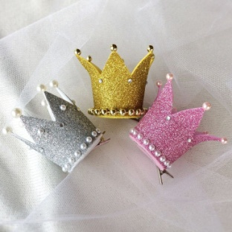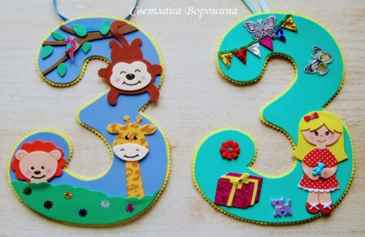
Фоамиран в деле
Для начинающего мастера вполне под силу своими руками изготовить обычную розочку.
Итак, чтобы сделать розочку, нам понадобится:
- фоамиран двух различных цветов: белый или розовый и зеленый;
- инструмент для вырезания цветочных лепестков;
- бумага;
- карандаш;
- акварельная краска, небольшая кисть ( если белый фоамиран нужно подкрасить);
- фольга;
- 2 зубочистки;
- утюг;
- горячий клей.
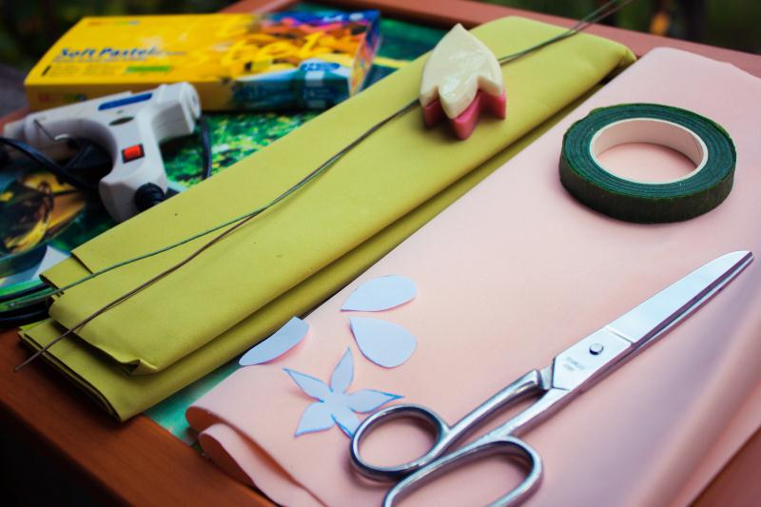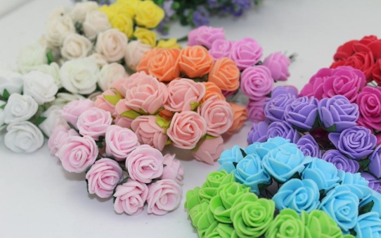
Процесс изготовления розочки состоит из нескольких этапов:
- Готовим выкройки для лепестков – вырезаем три разных круга из бумаги, делим их на пять частей, формируем из каждого сектора закругленный лепесток.
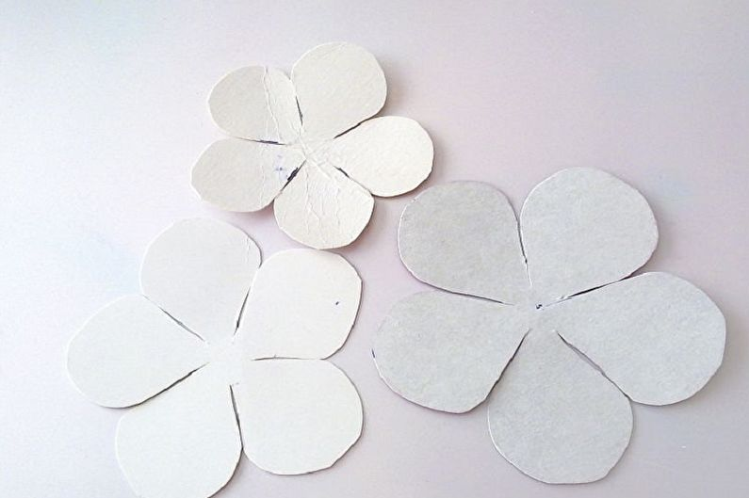
- Прикладываем шаблоны к фоамирану, очерчиваем контуры с помощью зубочистки. Вырезаем по одной детали каждого размера. При желании края лепестков можно подкрасить.
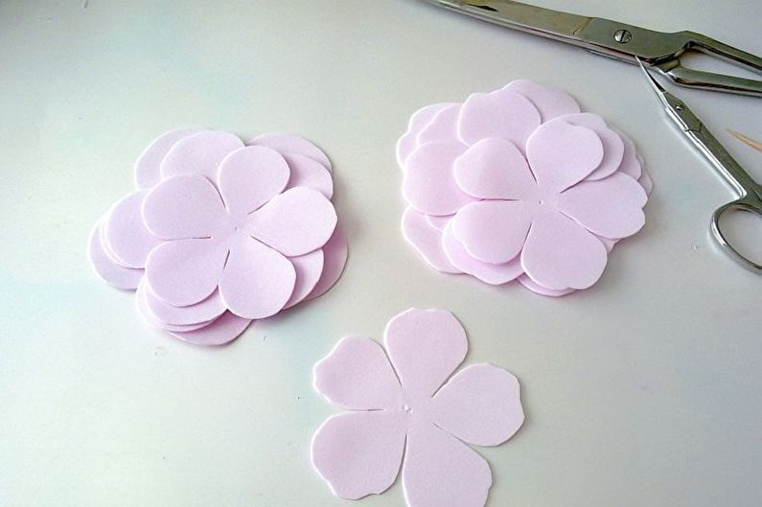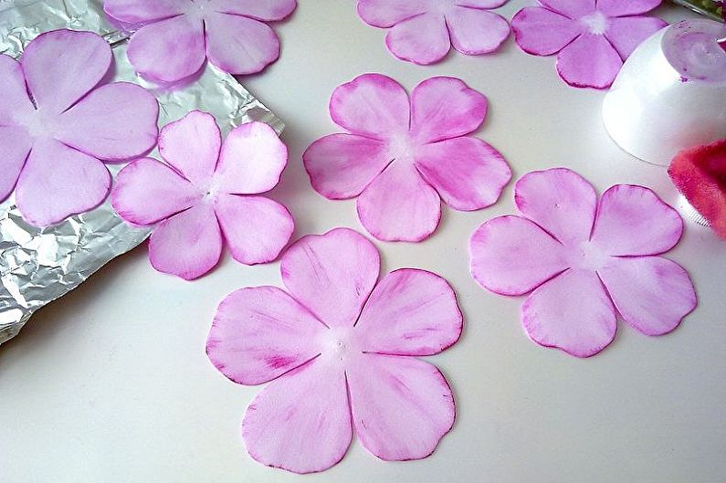
- Нагреваем утюг и прикладываем заготовки по одной, растягивающими движениями придаем выпуклость, подкручиваем края в обратную сторону.
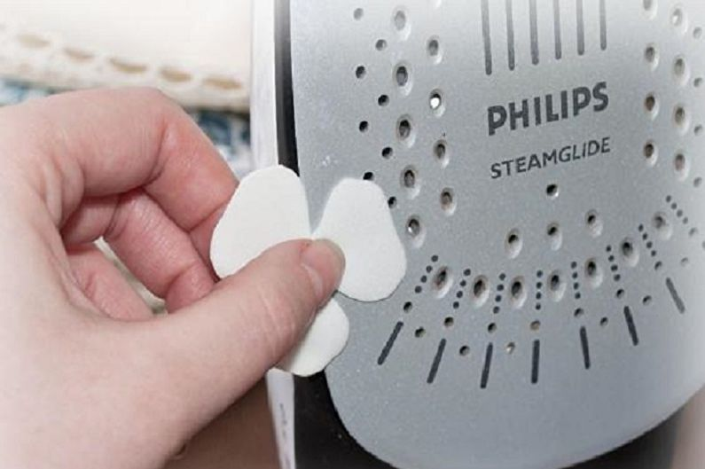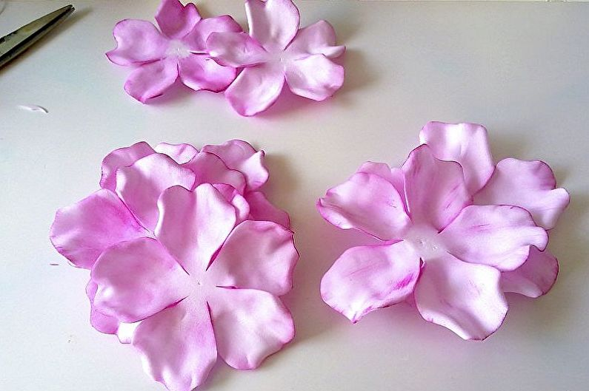
- Бутон делаем из нескольких лепесточков. Из пищевой фольги скатываем шарик, надеваем его на зубочистку и начинаем приклеивать лепестки.
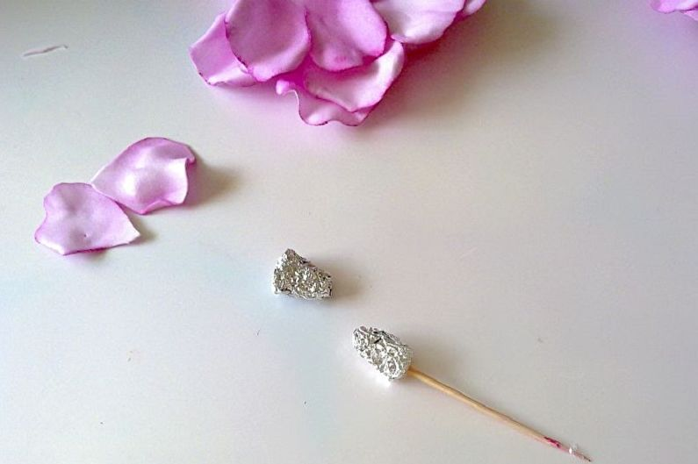
- Самую маленькую лепестковую деталь одеваем на палочку, приклеиваем у основания.
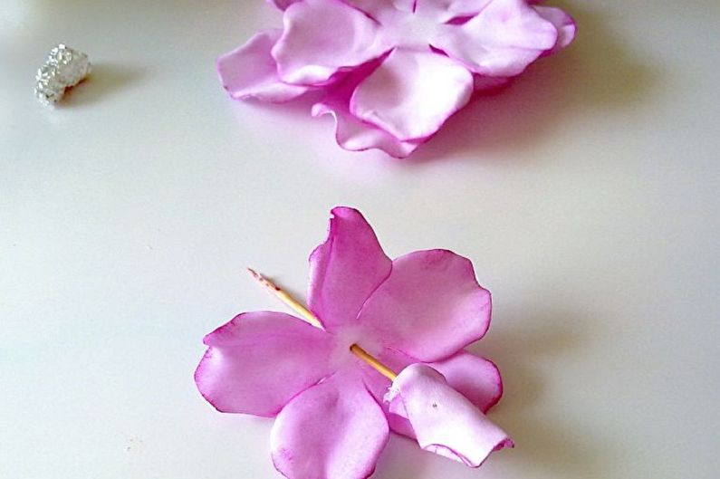
- Теперь фиксируем лепестки к центральному бутону в шахматном порядке. Когда один ряд будет оформлен, приступаем к следующей детали и действуем по аналогии с предыдущими лепестками.
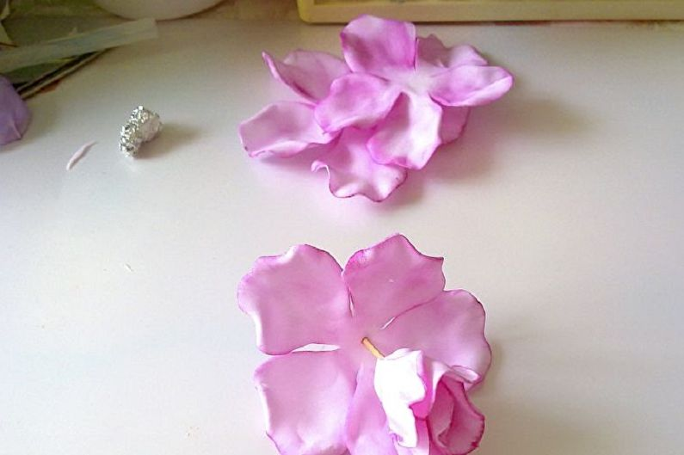

- Следующим шагом будет формирование подложки – ее необходимо вырезать из травянистого фоамирана, растушевать оттеночной пастелью (для реалистичности лучше использовать зеленую и желтоватую), а затем сделать небольшие надрезики по краям.
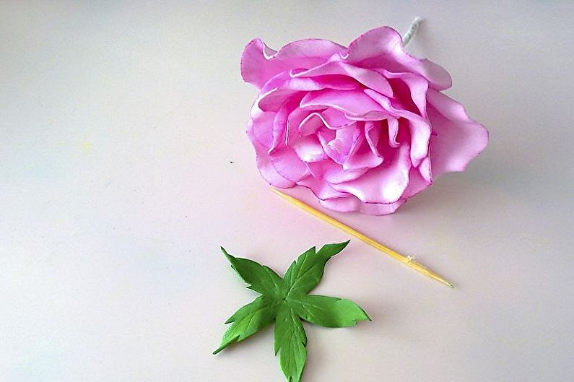
- Подложку нагревают и с помощью зубочистки формируют на поверхности естественные прожилки.
- На последнем этапе подложка приклеивается к нижней части цветка и дополнительно обрамляется тейп-лентой.
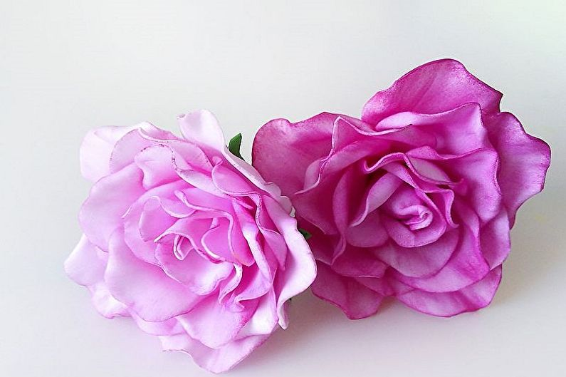
Полезные ссылки для творчества:
https://www.livemaster.ru/masterclasses/lepka/rabota-s-foamiranom
https://vk.com/mk_foamiran
https://izfoamirana.su/zveti-iz-foamirana/
https://svoimirukamy.com/cvety-iz-foamirana.html
http://kandzasi.su/foamiran/for-beginners/
https://www.youtube.com/playlist?list=PLKgEKHVfmA3M_LGL6QdsiSDYz5IfpF-l8

